Памятка о запрете сжигания сухой травы !!!


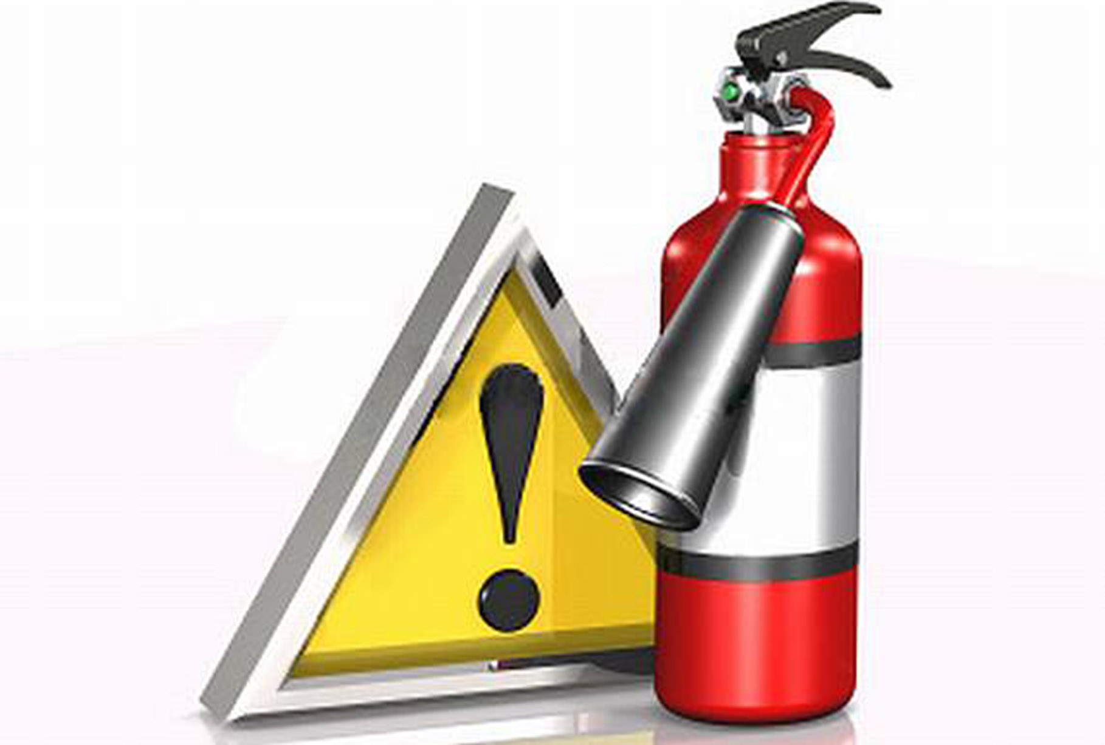
С наступлением осеннего пожароопасного периода, как правило, происходит рост количества пожаров в жилых домах личного пользования, дачах, садовых домиках и хозяйственных постройках граждан, в первую очередь по причине перехода огня на строения при сжигании мусора и травы.

Во избежание пожара на дачном участке и в жилых домах категорически запрещено:
- разводить костры, сжигать отходы ближе 50 метров от зданий и сооружений;
- оставлять на открытых площадках и во дворах емкости с легковоспламеняющимися и горючими жидкостями, баллоны с газом;
- использовать противопожарные расстояния между зданиями и строениями под складирование строительных материалов, оборудования и тары, а также для стоянки транспорта и строительства сооружений;

В соответствии со статьей 20.4 Кодекса об административных правонарушениях виновные в нарушении требований пожарной безопасности привлекаются к административной ответственности, в виде штрафа:
граждане в размере -от 2000 до 3000 рублей;
должностные лица - от 6000 до 15000 рублей;
юридические лица - от 150000 до 200000 рублей.
Те же действия, совершенные в условиях особого противопожарного режима
граждане в размере от 2000 до 4000 рублей;
должностные лица - от 15000 до 30000 рублей;
юридические лица - от 200000 до 400000 рублей.
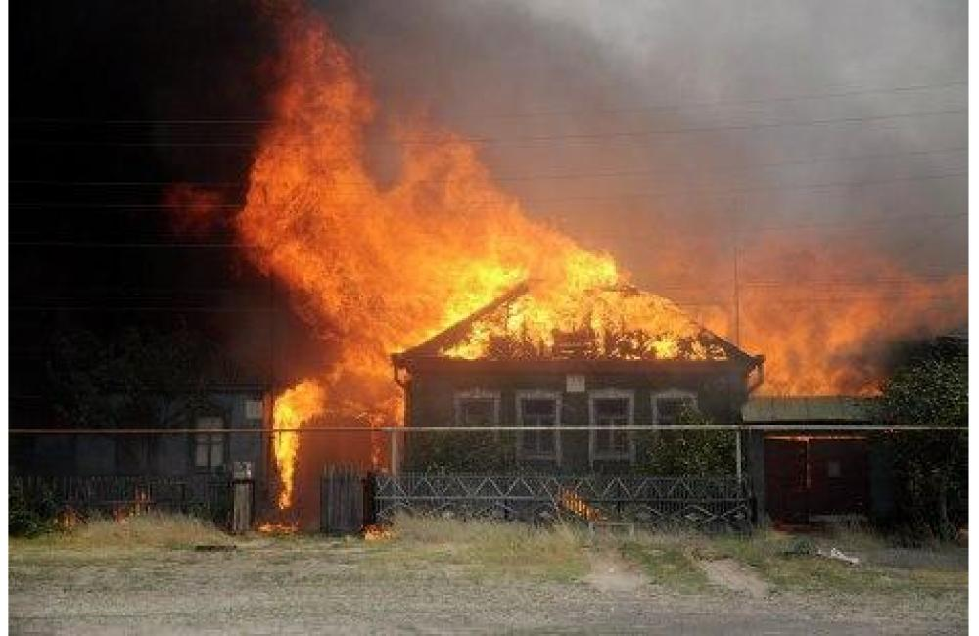
Помните! Соблюдение правил пожарной безопасности позволит предупредить пожар, тем самым уберечь и сохранить жизнь, здоровье и имущество Вам, Вашим близким, друзьям и соседям.В случае возникновения пожара звоните по телефонам
101 или 112!!!

